# BÀI 2. NGƯỜI DÙNG – PHÂN QUYỀN VÀ QUẢN LÝ FILE

**LƯU Ý: TẤT CẢ SINH VIÊN THỰC HIỆN TRÊN FILE IMAGE CỦA HỆ ĐIỀU HÀNH CENTOS 7 ĐÃ CÀI TỪ CÁC BUỔI THỰC HÀNH TRƯỚC TẠI THƯ MỤC ĐÃ TẠO TẠI Ổ SINHVIEN**

**PHẦN 1: MỞ FILE IMAGE CỦA HỆ ĐIỀU HÀNH CENTOS 7**

* **Bước 1: Khởi động phần mềm máy ảo VMware**

- Sau khi khởi động VMware như hình sau

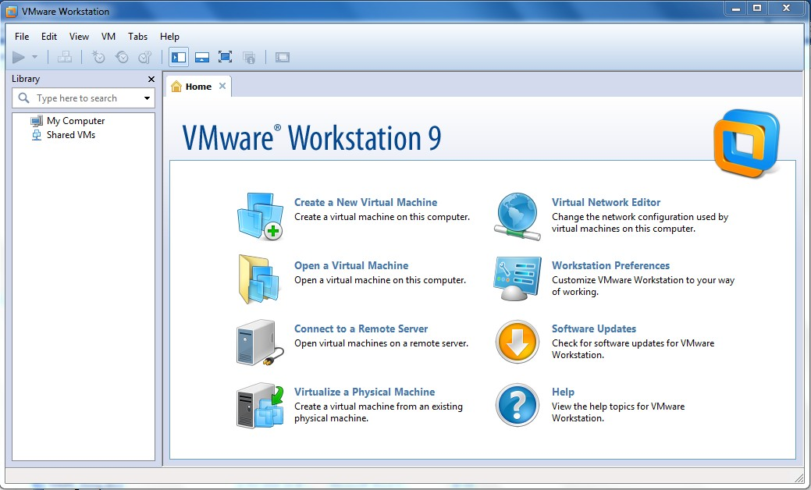

# Bước 2: Mở file image của hệ điều hành CentOS 7 đã cài

Trên màn hình chính VMware chọn File ->Open… Chọn đến file image VMX của CentOS 7

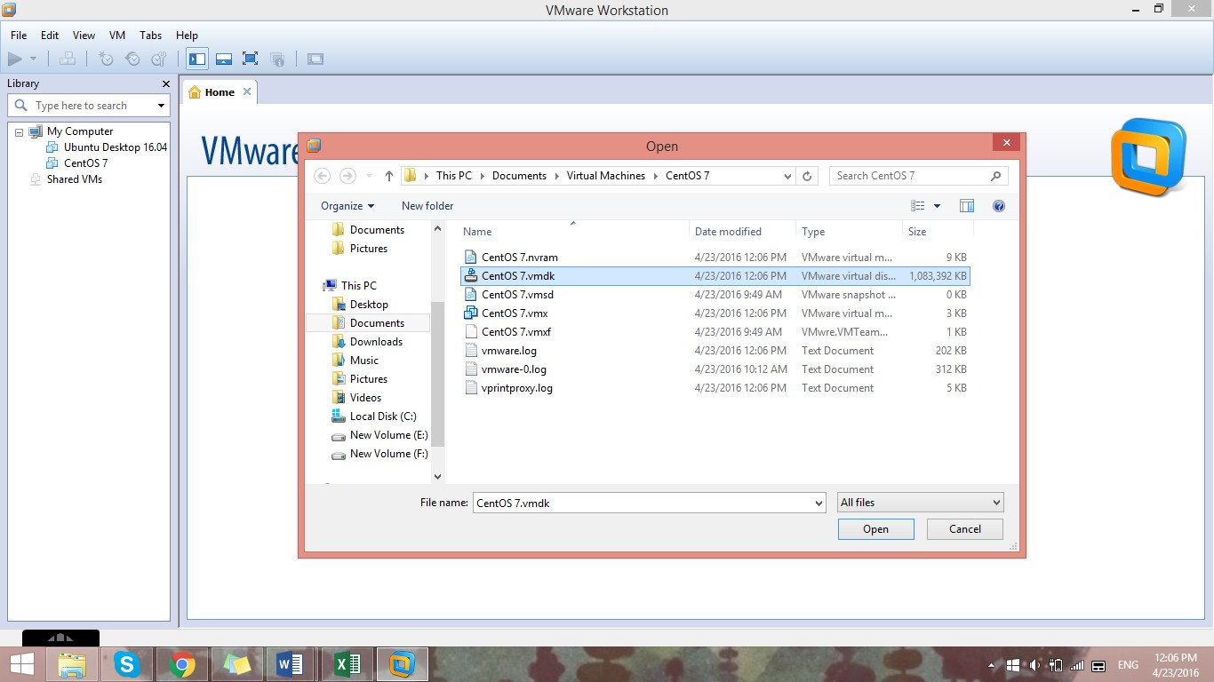

# Bước 3: Khởi động vào máy ảo CentOS 7

Chuột phải vào máy ảo chọn Power -> Power On

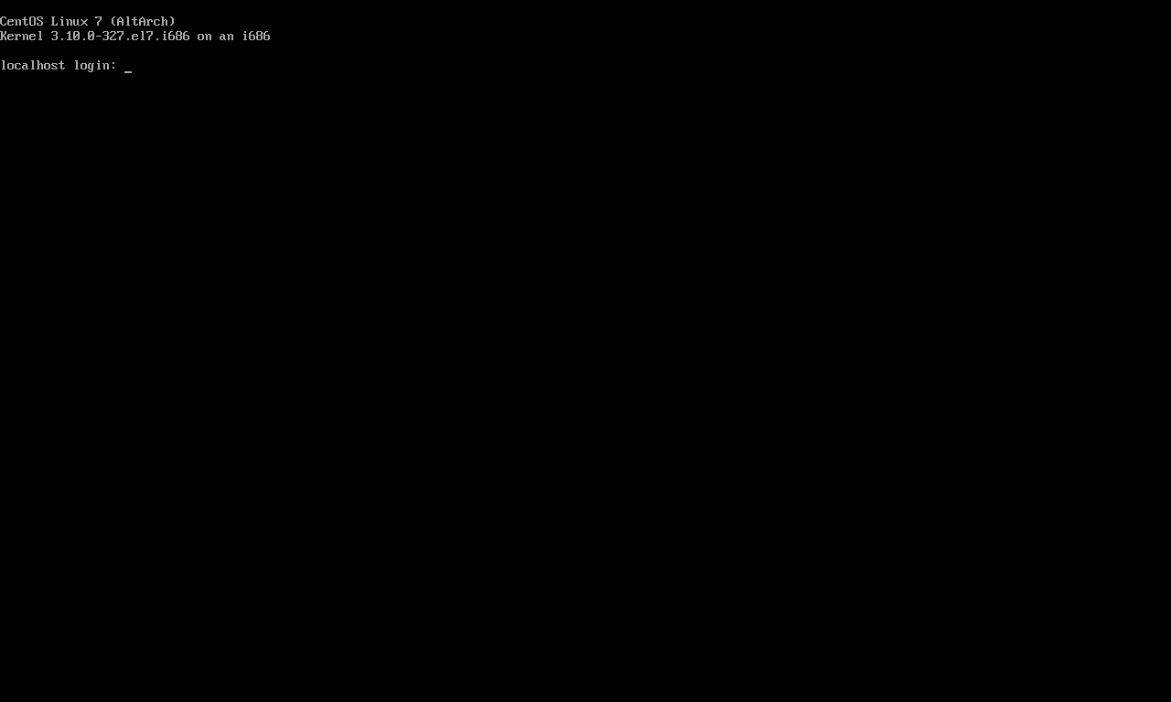

# PHẦN 2: NGƯỜI DÙNG VÀ PHÂN QUYỀN

**NGƯỜI DÙNG (USER)**

Account trên Linux bao gồm nhiều thông tin trong đó hai phần liên quan đến việc sử dụng là username và userID:

* + **username**: khi sử dụng để login, gán quyền, v.v.. chúng ta thực hiện thông qua username, nhưng hệ thống lại hiểu và làm theo userID.
  + **userID**: Số đi kèm với username, hệ điều hành dùng số này để quản lý. Như vậy nếu có hai username khác nhau nhưng dùng chung một userID, thì hệ thống xem hai tên này chỉ là một.
* Quyền hạn: Linux chỉ phân biệt user làm hai loại:
  + User có quyền **root**: Tất cả những user có userID=0, thường thì với một máy mới, chúng ta sẽ có ngay một user tên root và có userID=0. Nếu chúng ta tạo ra một user khác và sau đó sửa userID của nó thành 0, thì lúc này nó có quyền root y chang user tên là root của hệ thống.
  + User thường: Tất cả các user có userID khác 0 điều là người dùng thường.
* User và Group :Mỗi user trên linux bắt buộc phải thuộc một group nào đó (gọi là Primary Group), ngoài ra còn có thể lựa chọn tham gia vào các group khác (gọi là Secondary Group), user có thể tham gia vào tối đa 16 Secondary Group.
* Trên Linux, tất cả thông tin về users và groups điều được lưu vào các tệp tin văn bản thường. Vì vậy thay vì bạn dùng lệnh để quản lý user, có thể mở các files này ra sửa trực tiếp. Tuy nhiên chỉ làm vậy khi thật cần thiết, và với mục đích học tập mà thôi. Trước khi sửa chữa các bạn nên backup lại.

Thông tin về các user được lưu trữ trong các files: **/etc/passwd** và **/etc/shadow**.

**/etc/passwd**: File này chứa thông tin về user, điều khiển việc login của các user. File này được lưu dưới dạng ASCII, mỗi dòng lưu thông tin của một user, và mỗi dòng lại phân thành các trường bằng dấu hai chấm. Như vậy thông tin đã được lưu dưới dạng một "bảng". Cấu trúc của nó như sau:

# UserName : Password : UserID : PrincipleGroup : Comments : HomeDirectory : Shell

Ý nghĩa của cụ thể của các trường:

* + 1-usename: tên đăng nhập, phân biệt Hoa/thường, nên dùng chữ thường.
  + 2-password: lưu chuỗi passwd đã hash, nếu có sử dụng /etc/shadow thì ở đây sẽ là chữ x
  + 3-user ID: hệ thống dùng user ID để phân biệt người này với người khác.
  + 4-group ID: Đây là Primary Group của user này.
  + 5-comment: mô tả cho user.
  + 6-Home Directory: Thư mục home của từng user, thường sẽ nằm trong

/home/tenuser

* + 7-Shell: Tên chương trình sẽ thực thi ngay sau khi user login vào. Nếu không có shell user sẽ không thể login. Mặc nhiên trên Linux sẽ dùng bash shell ở đây.

Bạn xem nội dung của /etc/passwd bằng lệnh:

$ cat /etc/passwd

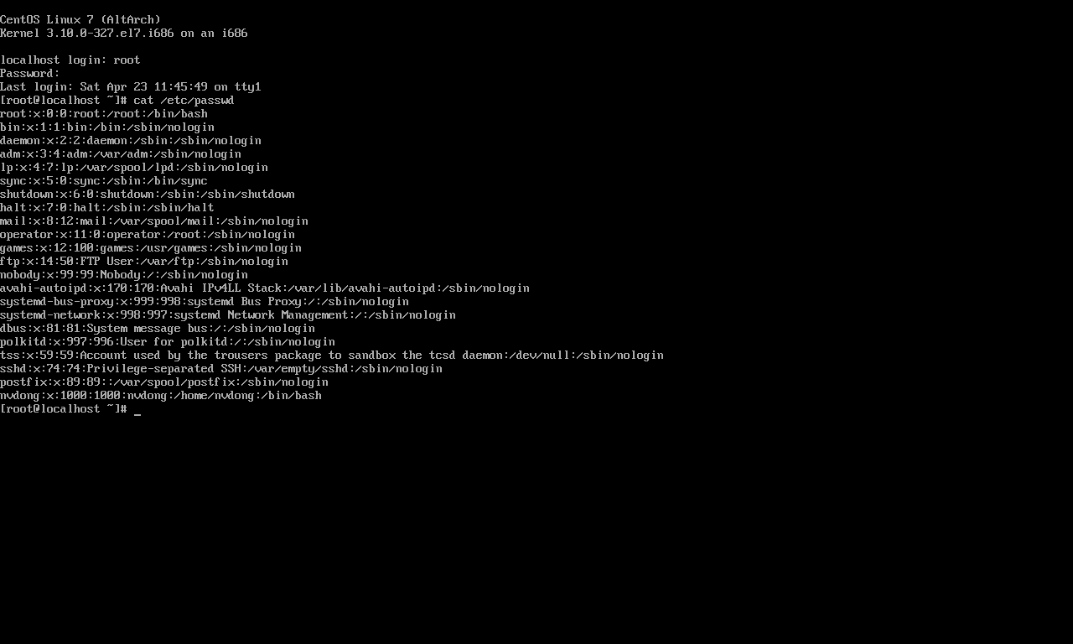

Sudo là chữ viết tắt của Superuser Do, dịch nôm na là “Siêu thành viên làm [điều gì đó]“. Nghĩa là nó sẽ cho phép một thành viên có thể thực hiện một lệnh nào đó trong hệ thống dưới quyền của một thành viên khác (Superuser ở đây nghĩa là tài khoản root) mà họ không cần cấp quyền đặc biệt.

* + - Để kiểm tra hiện đang ở User nào: Gõ lệnh whoami

Hệ thống luôn có User root.

* + - Cách để chuyển từ user thường sang User root: Gõ lệnh su root



* + - Cách chuyển sang 1 user nào đó gõ lệnh: su tênuser
    - Thêm mới 1 user : Để tạo 1 user phải đứng ở user root để tạo

useradd tên-user-cần-tạo

Ví dụ sau đây tạo User thuchanh: Gõ lệnh

useradd thuchanh

Sau đó kiểm tra xem hệ thống đã tạo thành công gõ lệnh: cat /etc/passwd | grep thuchanh



* + - Sau khi user được tạo ra nó sẽ không có mật khẩu: Để thêm mật khẩu cho user thực hiện lệnh sau: passwd tên-user-cần-thiết-lập

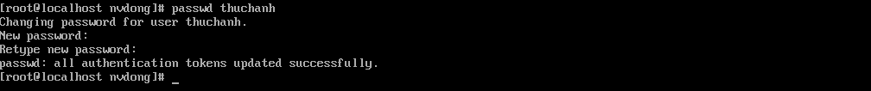

Mặc định trên Linux, user tên root sẽ sở hữu một thư mục với đường dẫn là /root.

Các user mới thêm vào sẽ có một thư mục riêng tại /home. Ví dụ vừa tạo ra một user tên thuchanh thì sẽ có một thư mục tên là thuchanh trong /home.

Kiểm tra thư mục này bằng lệnh sau: Ở đây hiển thị 3 user đã được tạo như bên dưới



* + - Xem thông tin cấu hình mặc định khi tạo user mới cách mở file:

/etc/default/useradd

Gõ lệnh: cat /etc/default/useradd

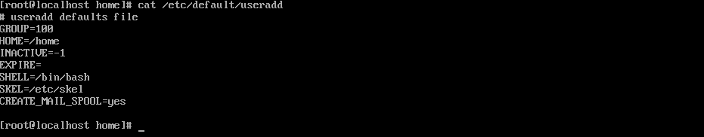

Ở đây:

* **GROUP**: là ID của group mặc định mà user sẽ được đưa vào khi tạo ra.
* **HOME**: Đường dẫn mặc định chứa các thư mục của từng thành viên khi tạo ra.
* **INACTIVE**: Thời gian mà tài khoản sẽ bị khóa vĩnh viễn sau khi mật khẩu của thành viên đó hết hạn.
* **EXPIRE**: Ngày mà tài khoản của thành viên được tạo ra mặc định sẽ bị khóa. Cấu trúc ngày tháng ở đây là YYYY-MM-DD (2016-05-02).
* **SKEL**: Thư mục mẫu của user mà khi tạo ra, user sẽ tự động copy các file và thư mục trong đây vào thư mục /home/tên-user.
* **SHELL**: Là một hệ vỏ mặc định mà user sẽ được sử dụng. Khi vào SSH, gõ các dòng lệnh Linux vào và thực thi, đó chính là đang dùng Shell. Nếu không muốn user được tạo ra có quyền sử dụng Shell thì để trống phần này.
* **CREATE_EMAIl_SPOOL**: Cho thành viên được phép sử dụng mail trên server nếu tùy chọn là yes. Mail sẽ được lưu trong file /var/mail/tên-user hoặc

/var/spool/mail/tên-user

# PHÂN QUYỀN USER

User root là user có quyền tối cao trong linux, để thực hiện nhiều lệnh chúng ta cần quyền của user root.

Ví dụ: Sau đây chuyển sang user thucthanh và tiến hành thêm mới 1 user tên th2 như sau su – thuchanh

useradd th2

Hệ thống sẽ thông báo không có quyền



# Quản lý Group

Mỗi user trong linux đều thuộc về 1 Group. Các thông tin về group đều chứa trong file

/etc/group hoặc /etc/gshadows

Để xem các group trong linux : Thực hiện mở file chứa thông tin bằng lệnh cat /etc/group

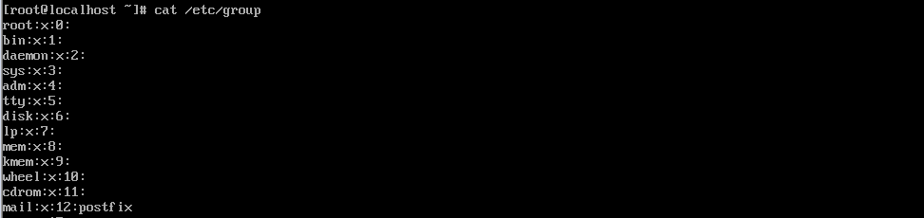

Cấu trúc của nó như sau:

*GroupName : Password : GroupID : User1,User2,..., Usern*

* + - Tạo 1 group mới : Thực hiện lệnh groupadd têngroup
    - Xóa 1 group: Thực hiện lệnh groupdel têngroup



* + - Thực hiện tạo user và thêm vào 1 group bằng lệnh sau: useradd -G tên-group tên-user
    - Thực hiện thêm user đã tồn tại rồi vào 1 group đã tồn tại rồi thực hiện lệnh sau: usermod -G tên-group tên-user

Ví dụ sau thêm user thuchanh vào group root Usermod –G root thuchanh

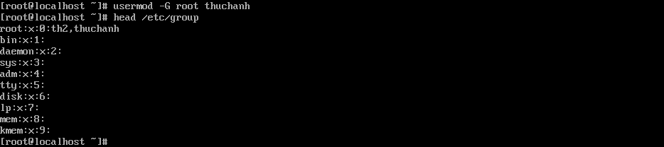

Khi thực hiện các lệnh đòi hỏi quyền root này đòi hỏi phải chuyển sang user root mới thực hiện được. Tuy nhiên có thể thực hiện các lệnh đòi hỏi quyền root ở 1 user khác bằng cách gõ thêm “sudo” ngay trước lệnh đó.

Tuy nhiên không phải 1 user vừa được tạo ra đã có thể dùng được lệnh sudo.

File /etc/sudoers. Sẽ chứa thông tin về cấu hình group nào sẽ được thực hiện lệnh sudo Gõ lệnh cat /etc/sudoers

Sau đó tìm đến dòng sau: Dòng này chứa thông tin về group nào sẽ được chạy tất cả các lệnh tại mọi vị trí

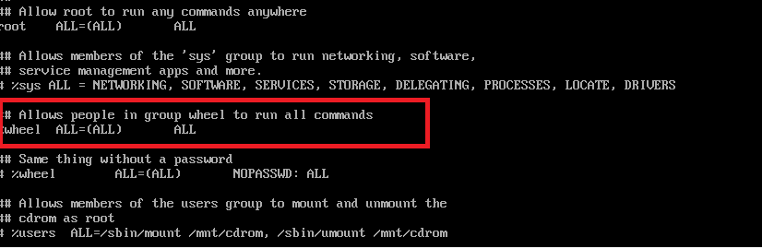

Chỉ việc thêm dòng sau vào sau dòng bôi đỏ: thuchanh ALL=(ALL) ALL

Sẽ cho phép group tất cả user thuộc group thuchanh thực hiện tất cả các lệnh tại mọi vị trí

Trong Linux có 3 dạng đối tượng :

* Owner (người sở hữu).
* Group owner (nhóm sở hữu).
* Other users (những người khác).

# THỰC HÀNH:

**Bài 1:** Tạo 2 group sau: **keyblalee** và **noname**. Sau đó thực hiện gán quyền cho 2 group này có quyền thực thi tất cả các lệnh tại mọi vị trí.

**Bài 2:** Tạo 3 user với thông tin như sau:

|  |  |  |  |  |
| --- | --- | --- | --- | --- |
| **Username** | **Password** | **Information** | **Group** |  |
| Tommy | 123456 | No 1 Tokyo | keyblalee |  |
| Genisys | abcdef | 23 years old | noname |  |
| Skyteam | 123abc | Teacher A | keyblalee, noname |  |

Sau đó thực hiện thay đổi mật khẩu user **Tommy** thành “**456123**”.

# PHẦN 3: MOUNT DỮ LIỆU

Không giống như trong Windows, để có thể truy cập dữ liệu được lưu trữ trong USB, đĩa CD/DVD, file ISO, phân vùng ổ cứng, các tài nguyên được chia sẻ qua mạng (gọi chung là thiết bị)… trong Linux thì trước hết các thiết bị này các được gắn kết (mount) vào 1 thư mục trống (gọi là mount point) đã tồn tại sẵn trong cây thư mục. Và khi muốn tháo gỡ thiết bị đang hoạt động khỏi hệ thống thì phải ngắt kết nối (unmount) giữa thiết bị với mount point trước. 2 công cụ: mount và umount giúp thực hiện công việc gắn kết và tháo gỡ trên

Thiết bị phải được gắn vào 1 thư mục trống bất kỳ có sẵn trên cây thư mục trước khi có thể truy cập tới nó. Thư mục trống mà gắn với thiết bị kể trên được gọi là mount point. Sau khi mount thiết bị, có thể truy cập tới dữ liệu trong thiết bị bằng cách truy cập vào mount point. Cần thực hiện thao thác unmount để hủy gắn kết thiết bị với hệ thống khi không còn cần truy cập tới thiết bị nữa.

Khi mount, cần chỉ định thiết bị cần mount và vị trí của mount point. Ví dụ để mount ổ CD bạn sử dụng lệnh



*$ mount /dev/cdrom /media/cdrom*

Sau khi sử dụng xong dữ liệu của thiết bị cần phải umount bằng lệnh sau

*$ umount /dev/cdrom*

# PHẦN 4: QUẢN LÝ FILE

Hệ thống tập tin của Linux được tổ chức theo một hệ thống phân bậc tương tự cấu trúc của một cây phân cấp. Bậc cao nhất của hệ thống tập tin là thư mục gốc, được ký hiệu bằng vạch chéo “/” (root directory). Đối với các hệ điều hành Unix và Linux tất các thiết bị kết nối vào máy tính đều được nhận dạng như các tập tin, kể cả những linh kiện như ổ đĩa cứng, các phân vùng đĩa cứng và các ổ USB.

Nằm dưới thư mục gốc (/) có một loạt các thư mục quan trọng của hệ thống tập tin được công nhận ở tất cả các bản phân phối Linux khác nhau. Sau đây là danh sách các thư mục thông thường được nhìn thấy dưới thư mục gốc (/) :

* + /bin – chứa các ứng dụng quan trọng (binary applications),
  + /boot – các tập tin cấu hình cho quá trình khởi động hệ thống (boot configuration files),
  + /dev – chứa các tập tin là chứng nhận cho các thiết bị của hệ thống (device files)
  + /etc – chứa các tập tin cấu hình của hệ thống, các tập tin lệnh để khởi động các dịch vụ của hệ thống...
  + /home – thư mục này chứa các thư mục cá nhân của những người có quyền truy cập vào hệ thống (local users' home directories),
  + /lib – thư mục này lưu các thư viện chia sẻ của hệ thống (system libraries)
  + /lost+found – thư mục này được dùng để lưu các tập tin không có thư mục mẹ mà được tìm thấy dưới thư mục gốc (/) sau khi thực hiện lệnh kiểm tra hệ thống tập tin (fsck).
  + /media – thư mục này được dùng để tạo ra các tập tin gắn (loaded) tạm thời được hệ thống tạo ra khi một thiết bị lưu động (removable media) được cắm vào như đĩa CDs, máy ảnh kỹ thuật số...
  + /mnt – thư mục này được dùng để gắn các hệ thống tập tin tạm thời (mounted filesystems),
  + /opt – thư mục dùng dể chứa các phần mềm ứng dụng (optional applications) đã được cài đặt thêm,
  + /proc – đây là một thư mục đặc biệt linh động để lưu các thông tin về tình trạng của hệ thống, đặc biệt về các tiến trình (processes) đang hoạt động,
  + /root – đây là thư mục nhà của người quản trị hệ thống (root),
  + /sbin – thư mục này lưu lại các tập tin thực thi của hệ thống (system binaries)
  + /sys – thư mục này lưu các tập tin của hệ thống (system files),
  + /tmp – thư mục này lưu lại các tập tin được tạo ra tạm thời (temporary files),
  + /usr – thư mục này lưu và chứa những tập tin của các ứng dụng chính đã được cài đặt cho mọi người dùng (all users),
  + /var – thư mục này lưu lại tập tin ghi các số liệu biến đổi (variable files) như các tập tin dữ liệu và tập tin bản ghi (logs and databases).

Trở về với thư mục gốc bằng cách gõ cd / Sau đó gõ ls –lrt để hiện thị tất cả các thư mục.

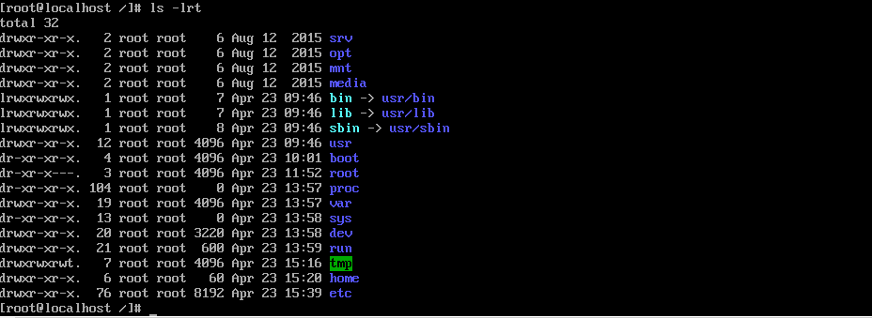

# Làm việc với thư mục và tập tin Thư mục:

* + - Di chuyển các thư mục:

Sử dụng lệnh cd: viết tắt của change directory

cd tên-thư-mục :Di chuyển đến 1 thư mục theo tên cd ~: Di chuyển đến thư mục chủ của user hiện hành cd..: Di chuyển về thư mục cha 1 cấp

cd /: Di chuyển về thư mục root hệ thống Kiểm tra thư mục hiện hành: pwd

* + - Tạo mới, di chuyển, xóa thư mục:

mkdir < đường dẫn thư mục > : Tạo mới thư mục

mv <đường dẫn thư mục 1> < đường dẫn thư mục 1> : Di chuyển hoặc đổi tên thư mục rm -r<tên thư mục>: Xóa thư mục

cp <đường dẫn thư mục 1> <đường dẫn thư mục 2>: Copy toàn bộ nội dung thư mục 1 sang thư mục 2

Tất cả các lệnh trên trừ lệnh mkdir: Nếu thêm tham số -r vào sau lệnh, sẽ thực hiện trên toàn bộ cả thư mục con nếu có.

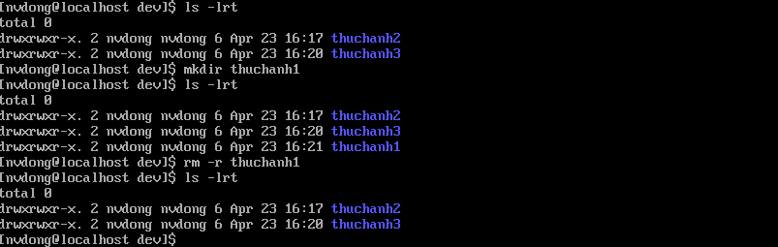

# Tập tin

ls Liệt kê nội dung của thư mục hiện hành.

ls –a Liệt kê tất cả tập tin, kể cả các tập tin có thuộc tính ẩn.

ls –l Hiển thị đầy đủ các thông tin (quyền truy cập, chủ, kích thước, …)

ls | less Hiển thị thông tin, nếu dài có thể dùng PgUp, PgDown duyệt trang. Thoát bằng phím q.

* + - Các thao tác trên tập tin
* touch <tên-file>: Tạo một file mới:
* **cat** <file>: Xem nội dung file.
* **more** <file>: Xem nội dung file.
* **less** <file>: Xem nội dung file.
* **vi** <file>: Xem nội dung file.
* **tail** <file> *Lấy 10 dòng cuối.*

**tail -n** <số dòng> <file> *Lấy số dòng cuối tùy chọn.*

* **head** <file> *Lấy 10 dòng đầu.*

**head -n** <số dòng> <file> *Lấy số dòng đầu tùy chọn.*

Các lệnh touch và vi sẽ tạo 1 file mới và sửa file: Sau khi màn hình edit hiện lên muốn thực hiện thêm nội dung thì chọn Esc + i. Sau đó lưu file nhấn tổ hợp Esc + : +w+q+! Enter. Nếu không muốn lưu file nhấn tổ hợp Esc +:+q+! Enter.

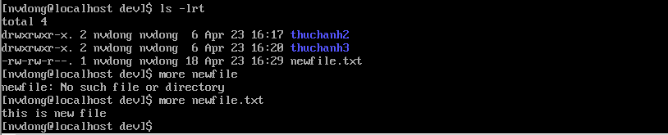

# Phân quyền trên thư mục-tập tin

Trong Linux có 3 dạng đối tượng :

* + Owner (người sở hữu).
  + Group owner (nhóm sở hữu).
  + Other users (những người khác). Các quyền hạn :
  + Read – r – 4 : cho phép đọc nội dung.
  + Write – w – 2 : dùng để tạo, thay đổi hay xóa.
  + Execute – x – 1 : thực thi chương trình. Tổ hợp các quyền hạn sẽ là 4 + 2+ 1 = 7

Do đó mỗi nhóm đối tượng sẽ có các giá trị quyền hạn là 0 đến 7

Khi thực hiện liệt kê nội dung thư mục sẽ xuất hiện dạng sau

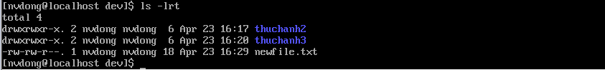

Trong đó

Các quyền cho mỗi đối tượng được biểu diễn theo hai cách Cách thứ nhất là biểu diễn bằng một chuỗi gồm 10 ký tự: Ký tự đầu thể hiện loại file:

* *: Tệp tin thông thường d : Thư mục*

*l : Liên kết*

*c : Special file s : Socket*

*p : Named pipe b : Thiết bị*

*Ba ký tự tiếp là các quyền cho owner.*

*Kế đến là ba ký tự biểu diễn các quyền cho group. Còn lại ba ký tự cuối dành cho other.*

* + Thực hiện thay đổi quyền trên tập tin

Lệnh chmod để thay đổi quyền hạn Tham số +: thêm quyền

Tham số -: Giảm quyền

Ví dụ thêm quyền thực thi file cho Owner cho file newfile.txt như sau: chmod +x newfile.txt

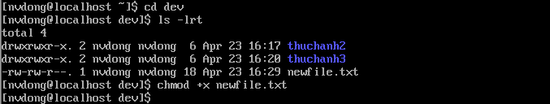

# THỰC HÀNH

**Bài 1:** Đăng nhập với user **Tommy** vừa tạo ở trên. Tại thư mục của user tạo 1 thư mục tên: **Document**. Sau đó tạo 1 file tên **doc.txt.**

**Bài 2:** Đăng nhập user **Tommy** sửa nội dung file **doc.txt** thành nội dung sau:

# This is my file

**Water Resource University**

**This file contain some information for my studying.**

Lưu lại với nội dung này.

**Bài 3:** Tại user **Tommy** thực hiện gán quyền trên thư mục **Document** cho group

**keyblalee** là có thể đọc và ghi và thực thi, các user khác chỉ có quyền thực thi.

**Bài 4:** Tại user **Tommy** thực hiện gán quyền trên file **doc.txt** cho group **keyblalee** là có thể đọc và ghi, các user khác chỉ có quyền đọc.

**Bài 5:** Xem nội dung 2 dòng cuối của file. Sau đó sửa lại nội dung 2 dòng cuối của file thành nội dung sau:

This has been modified

**Bài 6:** Đăng nhập với user **skyteam**, di chuyển đến thư mục **Document** của user **Tommy**

vừa tạo, thực hiện sửa file **doc.txt** thành nội dung là: This file was modified by skyteam

Lưu lại với nội dung này

**Bài 7:** Đăng nhập với user **Genisys** tìm và đọc xem nội dung file **doc.txt** vừa tạo ở trên. Sau đó thử thực hiện thay đổi nội dung file **doc.txt** này thành nội dung sau:

This file was modified by genisys

Xem thông báo xem có thể sửa được không?

# BÀI TẬP VỀ NHÀ:

Bài 1: Thực hiện tạo mới group TH, thực hiện cho group TH các quyền thực thi tất cả lệnh, thêm user test vào group TH này với password là :123

Bài 2: Thực hiện tạo mới 1 thư mục tên baithuchanh trong thư mục home. Tạo mới file tên run.sh với nội dung: echo “This is my program”. Gán quyền thực thi cho file.